**Ngày soạn:**

**Ngày dạy:**

**BÀI 1. TỌA ĐỘ CỦA VECTƠ**

Thời gian thực hiện: (2 tiết)

**I. Mục tiêu**

**1. Kiến thức:**

* Hiểu được khái niệm tọa độ một điểm, tọa độ của vectơ trong hệ trục tọa độ.
* Hiểu được mối liên hệ giữa tọa độ của điểm và tọa độ của vectơ.
* Liên hệ được kiến thức về tọa độ điểm, tọa độ của vectơ với các bài toán thực tế( xác định vị trí, hướng di chuyển của cơn bão, máy bay,...)

**2. Về năng lực:**

|  |  |  |
| --- | --- | --- |
| **Năng lực** | **YCCĐ** | |
| **NĂNG LỰC ĐẶC THÙ** | | |
| Năng lực tư duy và lập luận toán học | * Giải thích được cách xác định tọa độ của vectơ  khi biết tọa độ 2 điểm A và B | |
| Năng lực giải quyết vấn đề toán học | * Nhận biết, xác định được tọa độ của một điểm bất kì trong hệ trục tọa độ . | |
| * Sử dụng kiến thức về quy tắc hình bình hành biểu diễn một vectơ qua 2 vectơ đơn vị. | |
| **NĂNG LỰC CHUNG** | | |
| Năng lực tự chủ và tự học | | * Tự giải quyết các bài tập trắc nghiệm ở phần luyện tập và bài tập về nhà. |
| Năng lực giao tiếp và hợp tác | | * Tương tác tích cực của các thành viên trong nhóm khi thực hiện nhiệm vụ hợp tác. |

**3. Về phẩm chất:**

|  |  |
| --- | --- |
| Trách nhiệm | * Có ý thức hỗ trợ, hợp tác với các thành viên trong nhóm để hoàn thành nhiệm vụ. |
| Nhân ái | * Có ý thức tôn trọng ý kiến của các thành viên trong nhóm khi hợp tác. |

**II. Thiết bị dạy học và học liệu:** Máy chiếu**,** phiếu học tập, giấy màu, giấy A0, bút lông, kéo….

**III. Tiến trình dạy học:**

**Hoạt động 1: Xác định vấn đề**

**a) Mục tiêu:**

* Tạo sự tò mò, gây hứng thú cho học sinh khi tìm hiểu về “Tọa độ của vectơ”.
* Học sinh nhớ lại các kiến thức cơ bản về vectơ.
* Học sinh mong muốn biết tọa độ vectơ trong hệ tọa độ.

**b) Nội dung:**

* *Hỏi1*: Hình ảnh dưới đây mô tả hoạt động của thiết bị nào trong cuộc sống?

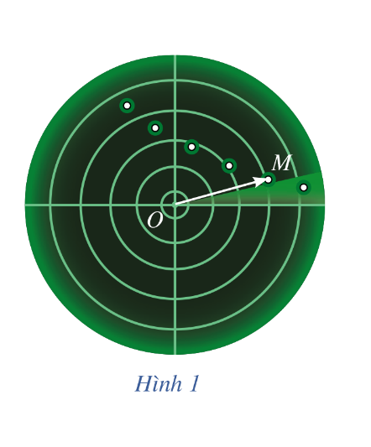

* *Hỏi 2:* Trong các bảng tin dự báo thời tiết, chúng ta dựa vào yếu tố nào để xác định vị trí của các cơn bão trên biển Đông?
* *Hỏi 3*: Đoạn thẳng có hướng OM trong hình 1 là khái niệm gì mà các em đã được học?

**c) Sản phẩm:**

* Rada.
* Dựa vào tọa độ địa lí và hướng di chuyển của cơn bão
* Vectơ

**d) Tổ chức thực hiện**: PP dạy học theo nhóm, PP đàm thoại. Đánh giá bằng phương pháp quan sát, vấn đáp, sản phẩm của nhóm.

***Bước 1: Giao nhiệm vụ:***

* Giáo viên chia lớp thành 3 đội chơi.
* Giáo viên phổ biến cách chơi: Giáo viên trình chiếu lần lượt 3 câu hỏi; các đội thảo luận, giơ tay trả lời câu hỏi.

***Bước 2:*** ***Thực hiện nhiệm vụ:***

* Các đội giơ tay trả lời các câu hỏi của giáo viên đưa ra.

***Bước 3: Báo cáo, thảo luận:***

* Đội nào có câu trả lời thì giơ tay, đội nào giơ tay trước thì trả lời trước.

***Bước 4: Kết luận, nhận định:***

* Gv nhận xét câu trả lời của các đội và chọn đội thắng cuộc.
* Gv đặt vấn đề: Hình 1 minh họa hoạt động của một màn hình ra đa ở trạm kiểm soát không lưu của sân bay, đang theo dõi một máy bay hạ cánh. Máy bay xuất hiện trên màn hình ra đa bởi 1 đốm sáng, kí hiệu là M. Dựa trên sự thay đổi của tọa độ vectơ , trạm kiểm soát có thể xác định được đường bay của máy bay. Vậy tọa độ của vectơ là gì? Chúng ta sẽ tìm hiểu vấn đề đó trong bài học hôm nay.

**Hoạt động 2: Hình thành kiến thức**

**Hoạt động 2.1: Tọa độ của một điểm**

**a) Mục tiêu:** Nắm được cách xác định tọa độ của một điểm trong mặt phẳng tọa độ.

**b) Nội dung:** Câu hỏi thảo luận:Trên hệ tọa độ ( Hình 2)

* Tìm hoành độ và tung độ của điểm A.
* Nêu cách xác định tọa độ của điểm M tùy ý.

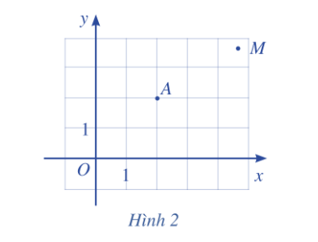

**c) Sản phẩm:**

+) Điểm A(2;2).

+) Để xác định tọa độ của một điểm M tùy ý trong mặt phẳng tọa độ Oxy, ta làm như sau:

- Từ M kẻ đường thẳng vuông góc với trục hoành và cắt trục hoành tại điểm H ứng với số a. Số a là hoành độ của điểm M.

- Từ M kẻ đường thẳng vuông góc với trục tung và cắt trục tung tại điểm K ứng với số b. Số b là tung độ của điểm M.

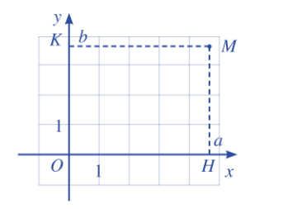

**d) Tổ chức thực hiện:** *(kĩ thuật phòng tranh). Đánh giá bằng phương pháp quan sát, vấn đáp, sản phẩm của nhóm*

***Bước 1: Giao nhiệm vụ:***

* Gv trình chiếu câu hỏi thảo luận.
* GV chia lớp thành 6 nhóm và phát mỗi nhóm 1 tờ giấy A0.

***Bước 2: Thực hiện nhiệm vụ:***

* HS thảo luận và phân công nhau cùng viết các kiến thức trên phiếu học tập theo hoạt động cá nhân, sau đó thống nhất trong tổ để ghi ra kết quả của nhóm vào tờ A0.
* Giáo viên đi đến các nhóm quan sát các nhóm hoạt động, đặt câu hỏi gợi ý cho các nhóm khi cần thiết.

***Bước 3: Báo cáo, thảo luận:*** HS treo phiếu học tập tại vị trí của nhóm và báo cáo.

***Bước 4: Kết luận, nhận định:***

* Gv nhận xét các nhóm: Quan sát hoạt động của các nhóm và đánh giá thông qua bảng kiểm.

**Bảng kiểm**

|  |  |  |  |
| --- | --- | --- | --- |
| **Yêu cầu** | **Có** | **Không** | **Đánh giá năng lực** |
| Tự giác, chủ động trong hoạt động nhóm |  |  | Giao tiếp |
| Bố trí thời gian hợp lí |  |  |
| Hoàn thành hoạt động nhóm đúng hạn |  |  |
| Thảo luận và đóng góp ý kiến của các thành viên |  |  |

* Giáo viên chốt: Cặp số (a ; b) là tọa độ của điểm M trong mặt phẳng tọa độ Oxy. Ta kí hiệu là M(x;y)

**Hoạt động 2.2: Tọa độ của một vectơ.**

**\*Hoạt động 2.2.1:**

**a) Mục tiêu:** Nắm được khái niệm tọa độ của một vectơ

**b) Nội dung:**

Câu hỏi 1: Cho điểm M trong mặt phẳng tọa độ Oxy.

* Vẽ vectơ 
* Nêu cách xác định tọa độ của điểm M

Câu hỏi 2: Trong mặt tọa độ Oxy, cho phẳng vectơ( Hình 7). Hãy xác định điểm A sao cho **.** Với mỗi vec tơ ta tìm được mấy điểm A?

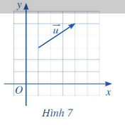

**c) Sản phẩm:**

1) 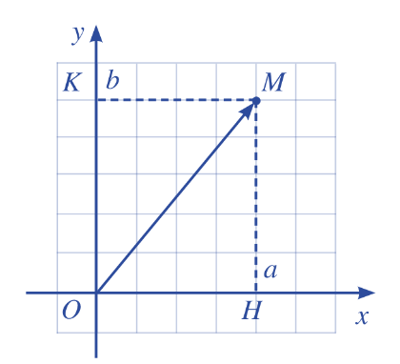

2)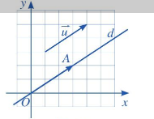

- Qua O kẻ đường thẳng d song song với giá của vectơ .

- Lấy điểm A trên đường thẳng d sao cho hai vectơ ,cùng hướng và độ dài đoạn thẳng OA bằng độ dài vectơ 

- Xác định được duy nhất 1 điểm A

**d) Tổ chức thực hiện:** Đánh giá bằng phương pháp vấn đáp

***Bước 1: Giao nhiệm vụ:***

* Gíao viên chia lớp thành 2 nhóm
* Giáo viên trình chiếu câu hỏi thảo luận
* HS thảo luận, đại diện 2 nhóm lên bảng trình bày kết quả của nhóm trên bảng

***Bước 2: Thực hiện nhiệm vụ:***

* Giáo viên quan sát cả lớp, đặt câu hỏi gợi ý cho học sinh khi cần thiết.

***Bước 3: báo cáo, thảo luận:*** Đại diện học sinh của hai nhóm trình bày kết quả của nhóm mình

***Bước 4: kết luận, nhận định:***

* Hai nhóm nhận xét chéo bài làm của nhau, Gv nhận xét bài làm của hai nhóm
* Giáo viên chốt: 1) Tọa độ của điểm M được gọi là tọa độ của vectơ 
* Chú ý: Trong mặt phẳng tọa độ Oxy ta có:

+) 

+) Vectơ  có điểm gốc là O và có tọa độ (1;0) gọi là vectơ đơn vị trên trục Ox.

+) Vectơ  có điểm gốc là O và có tọa độ (0;1) gọi là vectơ đơn vị trên trục Oy

2) Với mỗi vectơ  trong mặt phẳng tọa độ Oxy, tọa độ của vectơ  là tọa độ của điểm A, trong đó A là điểm sao cho 

**\*Hoạt động 2.2.2:**

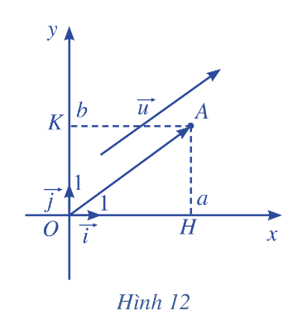**a) Mục tiêu:** Hiểu được nội dung định lí

**b) Nội dung:** Câu hỏi thảo luận:Trong mặt phẳng tọa độ Oxy, cho vectơ . Ta chọn điểm A sao cho . Xét vectơ đơn vị  trên trục hoành Ox và vectơ đơn vị  trên trục tung Oy (Hình 12)

* Tìm hoành độ và tung độ của điểm A.
* Biểu diễn vectơ qua vectơ đơn vị .
* Biểu diễn vectơ  qua vectơ đơn vị .
* Chứng tỏ rằng 

**c) Sản phẩm:**

* Do (a;b) là tọa độ của vectơ nên điểm A có hoành độ là a và tung độ là b. Điểm H biểu diễn số a trên trục Ox nên ; điểm K biểu diễn số b trên trục Oy nên . Ta có: 

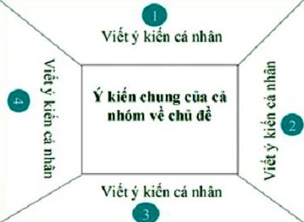**d) Tổ chức thực hiện:** *(Kĩ thuật khăn trải bàn). Đánh giá bằng phương pháp quan sát, sản phẩm của nhóm*

***Bước 1: Giao nhiệm vụ:***

* GV chia lớp thành 6 nhóm.
* Giáo viên trình chiếu câu hỏi thảo luận.
* HS thảo luận và phân công nhau cùng viết các kiến thức trên phiếu học tập theo hoạt động cá nhân, sau đó thống nhất trong nhóm để ghi ra kết quả của nhóm vào phiếu học tập.

***Bước 2: Thực hiện nhiệm vụ:***

* Giáo viên đi đến các nhóm quan sát các nhóm hoạt động, đặt câu hỏi gợi ý cho các nhóm khi cần thiết.

***Bước 3: báo cáo, thảo luận:*** HS treo phiếu học tập tại vị trí của nhóm và báo cáo.

***Bước 4: kết luận, nhận định:***

* Gv nhận xét các nhóm.
* Giáo viên chốt: Trong mặt phẳng tọa độ Oxy, nếu  thì . Ngược lại, nếu  thì 
* Chú ý: Với  và , ta có 

**Hoạt động 2.3: Liên hệ giữa tọa độ của điểm và tọa độ của vectơ.**

**a) Mục tiêu:** Biết cách xác định tọa độ của một vectơ khi biết tọa độ 2 điểm.

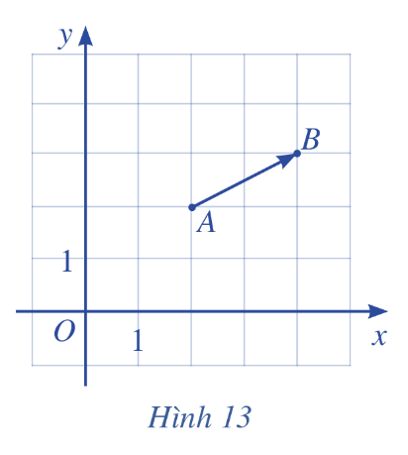**b) Nội dung:**

Câu hỏi thảo luận: Trong mặt phẳng tọa độ Oxy, cho hai điểm A, B (Hình 13)

* Tìm hoành độ  và tung độ  của điểm A; hoành độ  và tung độ  của điểm B.
* Tìm điểm M sao cho . Từ đó, tìm hoành độ a và tung độ b của vectơ **.**
* Sosánh:-và a; - và b.

**c) Sản phẩm:**

*  và 
* M(2;1); Do nên a=2, b=1
* -= a và - = b.

**d) Tổ chức thực hiện:** Đánh giá bằng phương pháp vấn đáp

***Bước 1: Giao nhiệm vụ:***

* Giáo viên trình chiếu câu hỏi
* HS làm việc độc lập.

***Bước 2: Thực hiện nhiệm vụ:***

* Giáo viên quan sát cả lớp, đặt câu hỏi gợi ý cho học sinh khi cần thiết.

***Bước 3: báo cáo, thảo luận:*** Đại diện học sinh làm bài nhanh nhất lên bảng trình bày

***Bước 4: kết luận, nhận định:***

* Các học sinh nhận xét bài làm của bạn, Gv nhận xét bài làm của học sinh
* Giáo viên chốt: Trong mặt phẳng tọa độ Oxy, cho hai điểm  và . Ta có: 

**Hoạt động 3: Luyện tập**

**Hoạt động 3.1: Luyện tập xác định tọa độ của một vectơ.**

**a) Mục tiêu:**

* Xác định được tọa độ của một vectơ trên mặt phẳng tọa độ
* Biểu diễn được một vectơ qua 2 vectơ đơn vị.

**b) Nội dung:**

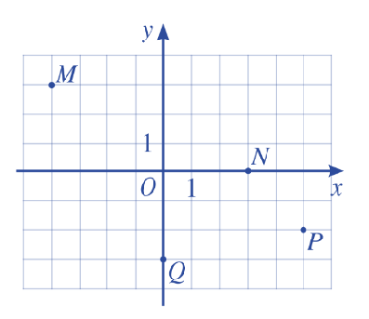**Bài tập 1.** Trong mặt toạ độ , cho các điểm M, N, P, Q. Tìm tọa độ của các vectơ 

**Bài tập 2.** Tìm tọa độ của các vectơ  trong hình:

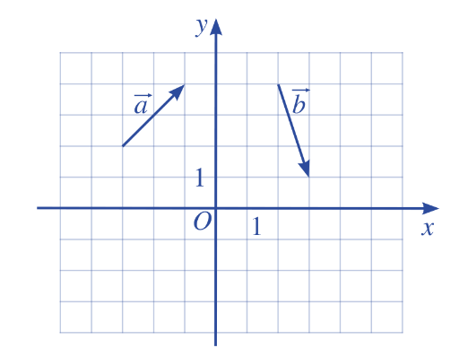

**Bài tập 3.** Trong mặt phẳng tọa độ Oxy, cho điểm A(1;2) và vectơ .

a) Biểu diễn vectơ qua hai vectơ  và .

b) Biểu diễn vectơ qua hai vectơ  và .

**c) Sản phẩm:** Kết quả thực hiện của học sinh được ghi vào vở .

**d) Tổ chức thực hiện:** PP đàm thoại – gợi mở, đánh giá bằng PP hỏi đáp,chấm vở. Đánh giá bằng phương pháp vấn đáp, chấm vở

***Bước 1: Giao nhiệm vụ:*** GV giao cho HS các bài tập (chiếu slide) và yêu cầu làm vào vở.

***Bước 2: Thực hiện nhiệm vụ:*** HS làm bài tập, GV quan sát, nhắc nhở HS tập trung làm bài.

***Bước 3: báo cáo, thảo luận:*** GV sửa bài tập, thảo luận và kết luận (đưa đáp án đúng).

***Bước 4: kết luận, nhận định:*** HS tham gia trả lời đúng được cho điểm cộng (đánh giá quá trình)

**Hoạt động 3.2: Luyện tập xác định tọa độ của một vectơ.**

**a) Mục tiêu:** Góp phần hình thành và phát triển năng lực giao tiếp toán học thông qua việc học sinh tự ra bài toán và giảng bài cho nhau.

**b) Nội dung:** Mỗi nhóm tự ra 1 bài tập cho nhóm khác giải theo mẫu phiếu học tập.

|  |  |  |
| --- | --- | --- |
| Mỗi nhóm tự ra 1 bài tập cho nhóm khác giải | | |
| **Nhóm ra đề:…..** | **Nhóm giải: …..** | **Nhóm nhận xét:….** |
| **Đề bài:……** | **Lời giải:…..** | **Nhận xét:….** |

**c) Sản phẩm:** Đề bài, lời giải, nhận xét, chấm điểm của các nhóm trên phiếu học tập.

|  |  |  |
| --- | --- | --- |
| Mỗi nhóm tự ra 1 bài tập cho nhóm khác giải | | |
| **Nhóm ra đề: nhóm 1** | **Nhóm giải: nhóm 2** | **Nhóm nhận xét: nhóm 3** |
| **Đề bài:……** | **Lời giải:…..** | **Nhận xét:….** |

**d) Tổ chức thực hiện: (***học sinh hoạt động nhóm), Đánh giá bằng phương pháp vấn đáp, sản phẩm nhóm.*

***Bước 1: Giao nhiệm vụ:***

* Giáo viên chia lớp thành 6 nhóm.
* Giáo viên phát mỗi nhóm 1 phiếu học tập.

***Bước 2: Thực hiện nhiệm vụ:***

* Các nhóm viết đề bài vào phiếu học tập.
* Các nhóm chuyển đề bài sang nhóm khác theo quy tắc vòng tròn: nhóm 1 chuyển cho nhóm 2, nhóm 2 chuyển cho nhóm 3.
* Các nhóm giải vòng tròn ( tức là nhóm 2 giải nhóm 1, nhóm 3 giải nhóm 2,…., nhóm 1 giải nhóm 6)
* Giáo viên theo dõi các nhóm hoạt động, giải đáp thắc mắc khi cần thiết.

***Bước 3: báo cáo, thảo luận :***

* Các nhóm nhận xét và chấm điểm lời giải.

***Bước 4: kết luận, nhận định:***

* Giáo viên chốt và nhận xét hoạt động của học sinh: trình bày có khoa học không? Học sinh thuyết trình có tốt không? Học sinh giải đáp thắc mắc câu hỏi của các bạn khác có hợp lí không? Có lỗi sai về kiến thức không?

**Hoạt động 4: Vận dụng.**

**a) Mục tiêu:** Vận dụng được kiến thức đã học giải quyết các bài tập mức độ cao.

**b) Nội dung:**

**Bài tập 1:** Trong mặt phẳng tọa độ Oxy cho các điểm . Biết rằng có 2 giá trị  để A, B, C thẳng hàng. Tính ?

**Bài tập 2:** Trong mặt phẳng tọa độ Oxy cho các vectơ: . Biết , Tính x+y?

**d) Tổ chức thực hiện:** PP đàm thoại – gợi mở, đánh giá bằng PP hỏi đáp,chấm vở.

***Bước 1: Giao nhiệm vụ:*** GV giao cho HS các bài tập (chiếu slide) và yêu cầu làm vào vở.

***Bước 2: Thực hiện nhiệm vụ:*** HS làm bài tập, GV quan sát, nhắc nhở HS tập trung làm bài.

***Bước 3: báo cáo, thảo luận:*** GV sửa bài tập, thảo luận và kết luận (đưa đáp án đúng).

***Bước 4: kết luận, nhận định:***

* GV chọn một số HS nộp bài làm vào buổi học tiếp theo; nhận xét (và có thể cho điểm cộng – đánh giá quá trình)
* GV tổng hợp từ một số bài nộp của HS và nhận xét, đánh giá chung để các HS khác tự xem lại bài của mình.
* Thông qua bảng kiểm: Đánh giá kết quả học tập thông qua bảng kiểm

|  |  |  |  |
| --- | --- | --- | --- |
| **Yêu cầu** | **Có** | **Không** | **Đánh giá năng lực** |
| Học sinh có tự giác làm bài tập ở nhà |  |  | Tự học, tự chủ |
| Có giải quyết được vấn đề |  |  | Giải quyết vấn đề |
| Xác định chân cột nằm ở đâu. |  |  |